Solutions colorées et spectrophotométrie

Rappels de 2nde :
Une lumière polychromatique peut être décomposée par un système dispersif ; le résultat obtenu est appelé spectre.
Lorsque ce spectre est constitué par un ensemble non discontinu de radiations, on parle de spectre continu.
Exemple : la lumière traversant une fente peut être décomposée à l’aide d’un prisme ou d’un réseau. En la projetant ensuite sur un écran, on obtient le spectre de cette lumière.
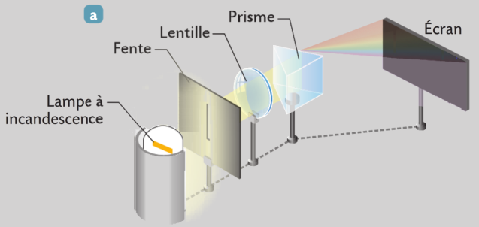
Spectre de la lumière blanche

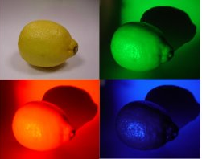
- La perception des couleurs :

- Qu’est-ce que la couleur d’un objet ?
La couleur n’est pas une caractéristique des objets.
La couleur d’un objet n’existe que par la lumière qui l’éclaire et « disparaît » avec elle.
Exemple :
Quelle est la couleur du citron ci-contre : jaune, vert, rouge, noir, … ???

La couleur d’un objet dépend :

-

-

-

- Comment l’œil voit-il les couleurs ?
La rétine est le capteur d’images du globe oculaire. Elle est composée d’une multitude de cellules photosensibles microscopiques qui décomposent l’image en un grand nombre de points.
Ces cellules nerveuses réceptrices se classent en deux catégories : les cônes (environ 6 millions dans chaque œil) et les bâtonnets (environ 120 millions dans chaque œil).
Ces cellules nerveuses sont nommées ainsi en raison de leur forme.
Les bâtonnets permettent de voir par faible luminosité mais sans apprécier les couleurs (ils ne perçoivent que le noir et le blanc).
Les cônes sont plus courts et plus larges ; ils fonctionnent en pleine lumière et permettent de voir les couleurs.

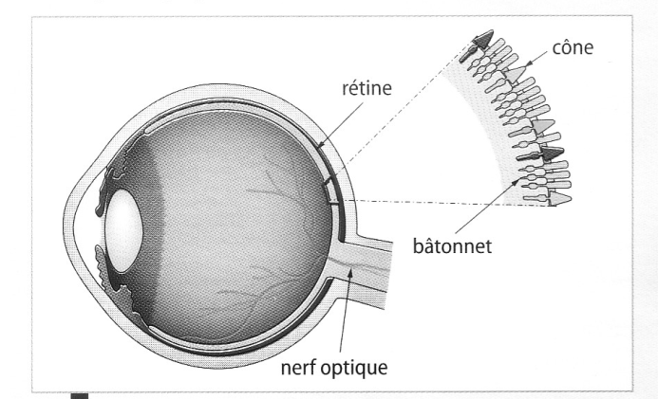

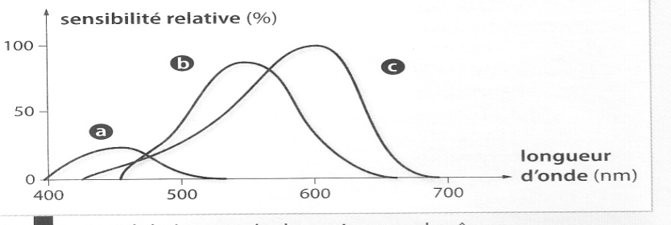
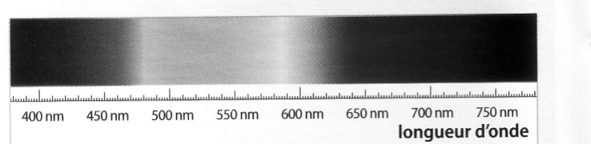

Il existe trois types de cônes qui diffèrent par la couleur de la radiation lumineuse à laquelle ils sont sensibles : bleue, verte ou rouge. De plus, la sensibilité de ces 3 types de cônes est différente.
Lorsque la rétine reçoit une lumière, les cônes vont être excités de façon différente, en fonction des radiations contenues dans cette lumière : par exemple, pour une lumière verte, ce sont les cônes sensibles au vert qui sont excités avec une sensibilité maximale : le cerveau décode alors les informations qui lui parviennent et crée chez l’observateur l’illusion du vert.
Pour une lumière jaune, les cônes rouge et vert sont excités avec la même sensibilité ; par contre, si les cônes rouges sont davantage stimulés que les verts, alors la couleur perçue sera le orange ; si tous les cônes sont stimulés de manière égale, c’est une sensation de blanc qui est perçue.

Questions :

1/ Quels capteurs sont responsables de la perception des couleurs ?

2/ Le graphique ci-dessus représente l’évolution de la sensibilité de chaque sorte de cône en fonction de la longueur d’onde de la radiation lumineuse reçue.
- Associer à chaque courbe du graphique, le type de cône qui lui correspond.
- L’œil humain n’est pas sensible de la même manière à toutes les longueurs d’onde du spectre visible : le rouge nous apparaît plus vif que le bleu. Justifier cette observation.

3/ Une radiation de longueur d’onde λ = 580 nm est observée. Quels sont les cônes stimulés ?
4/ Expliquer pourquoi la couleur à laquelle notre œil est le plus sensible est le jaune.

- Interaction lumière-objet.

L’interaction de la lumière avec la matière se manifeste par trois phénomènes :
L’absorption est le phénomène par lequel un objet absorbe une partie de la lumière incidente. Sur le schéma ci-contre, les radiations vertes sont absorbées.
La diffusion est le phénomène par lequel un objet éclairé renvoie dans toutes les directions une partie de la lumière incidente.
La transmission est le phénomène par lequel un objet transparent est traversé par une partie de la lumière incidente.
Lumière incidente (blanche)
Lumière transmise (magenta)
Lumière diffusée (magenta)
Objet magenta transparent

La proportion de lumière diffusée, transmise et absorbée par un objet dépend de la nature de cet objet.
- Restitution des couleurs.

- Synthèse additive (paramètre récepteur).

Lorsque l’on superpose plusieurs lumières colorées, le cerveau perçoit une
nouvelle couleur qui correspond au « mélange » de ces lumières colorées.
Les cercles ci-contre représentent des SPOTS de lumière.

Toute couleur peut être reproduite en superposant, dans certaines proportions, trois faisceaux lumineux de couleurs rouge, vert et bleu.
Ce procédé porte le nom de « synthèse additive trichromique » RVB.

Le blanc est obtenu lorsque les trois lumières RVB sont additionnées en proportions égales.

- La synthèse additive est la synthèse d’une couleur par superposition de lumières colorées.
- Les couleurs primaires de la synthèse additive sont le bleu, le vert et le rouge (couleurs qui activent un seul type de cônes)
- Deux couleurs sont dites complémentaires si leur synthèse additive donne du blanc.

Compléter le tableau ci-dessous :

Couleur | Couleurs manquantes pour faire du blanc | Couleur complémentaire | Addition couleur + son complémentaire
Rouge
Vert
Bleu

- Synthèse soustractive (paramètre « nature de l’objet »).

La synthèse soustractive est l’absorption sélective de lumières (de ou radiations)
colorées.
La synthèse soustractive résulte de la soustraction de certaines couleurs
à la lumière blanche.

Attention : les cercles représentent des FILTRES et non plus des lumières colorées.

- La synthèse soustractive est la synthèse d’une couleur par absorption de lumière(s) colorée(s).
- Deux couleurs sont dites complémentaires si leur synthèse soustractive donne du noir.

Applications : indiquer la couleur de la lumière en sortie si les filtres utilisés sont M et J.
Lumière blanche

- Application à la couleur des solutions.

Une solution colorée absorbe une partie du rayonnement visible.

Cela se traduit par des bandes sombres dans le spectre de la lumière blanche. Ces bandes sombres correspondent aux radiations absorbées par la solution.
Spectre d’absorption d’une solution de permanganate de potassium
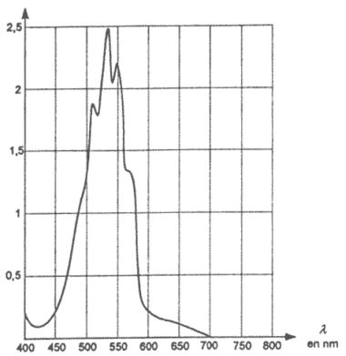

Application :
Interpréter la couleur d’une solution de permanganate de potassium éclairée en lumière blanche (2 raisonnements possibles).

Interprétation :

** en raisonnant par la synthèse soustractive :

** en raisonnant par la synthèse additive :

- Spectrophotométrie et absorbance.

- Absorbance d’une solution colorée :

L’absorbance A d’une solution est une grandeur sans unité liée à la proportion de lumière absorbée par la solution pour une longueur d’onde λ donnée.
L’absorbance d’une solution est mesurée avec un spectrophotomètre. Il permet de tracer le graphe A = f(λ) appelé spectre d’absorption.

Compléter les phrases suivantes :

-Plus une solution absorbe fortement une radiation, plus la valeur de l'absorbance à la longueur d’onde de la radiation est …….........
-Une solution n’absorbant aucune radiation aura une absorbance ……………………
-Ci-dessus, la solution de permanganate absorbe fortement dans le ……..

- Spectre d’absorption de solutions colorées ne différant que par leurs concentrations.
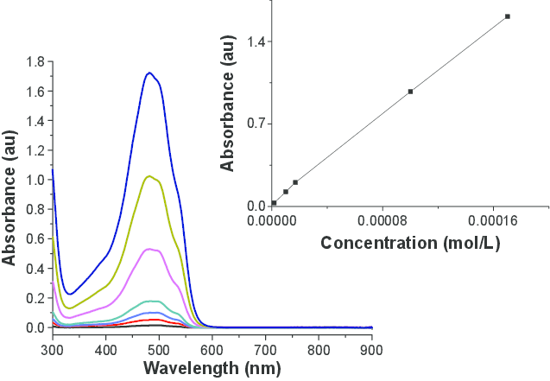

Interprétation :

Activité expérimentale :
Un colorimètre est un appareil de mesure qui fonctionne sur le principe du spectrophotomètre, mais il ne dispose que de 4 longueurs d'onde pour les mesures d'absorbance.

Pour chaque solution du tableau ci-dessous, proposer la longueur d'onde du colorimètre pour laquelle, selon vous, l'absorbance sera maximale [ANA]. Vérifier expérimentalement vos résultats en réalisant les mesures d'absorbance [REA]. Attention, le blanc doit être fait à chaque changement de λ.
Solution | Couleur perçue | hypothèse : absorbance max pour λ = ? | Mesures d'absorbance A
Solution | Couleur perçue | hypothèse : absorbance max pour λ = ? | λ = 470 nm | λ = 525 nm | λ = 570 nm | λ = 605 nm | λ = 626 nm
Solution cyan
Colorant vert

Colorant jaune
Colorant rouge
Eau distillée

Prolongement :
Prendre les 2 petites cuves contenant les solutions cyan et jaune.
Superposer les 2 cuves l’une contre l’autre et interpréter la couleur résultante.

Superposition des cuves | Couleurs absorbées | Couleur perçue | Raisonnement par synthèse soustractive
Cyan + Jaune

